Guide d’utilisation de l’outil de chat NetByUs Messenger
Lien d’authentification : https://mattermost.intranet-netbyus.com
- Accédez à l’interface grâce au lien et authentifiez-vous (le mot de passe par défaut est password, veuillez le modifier après première connexion
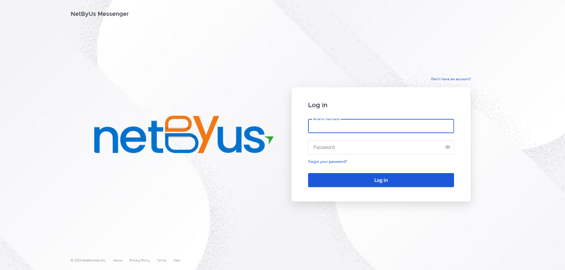

- Présentation de l’interface de l’outil
- Accès au profil (1)
- Liste des canaux (2)
- Liste des messages directs des contacts (3)
- Zone d’envoi de messages (4)
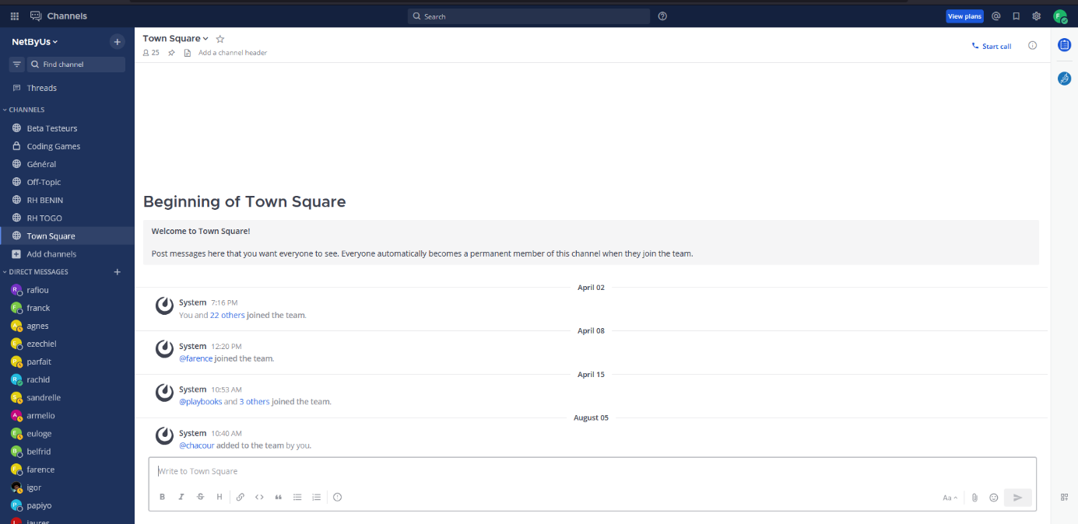
4
3
2
1

- Créez un nouveau canal en cliquant sur + et ensuite sur Create new channel
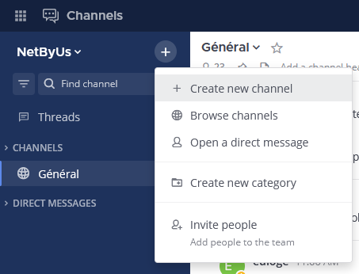

- Ecrivez directement à un contact en cliquant sur +
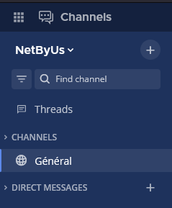

- Entrez votre message à ce niveau. Vous pouvez formater votre message, joindre un fichier au message et rajouter des émojis dans vos messages

- Mettez une réaction à un message en glissant la souris sur le message

- Modifiez votre mot de passe en cliquant d’abord sur l’onglet en haut à droite portant l’initial de votre nom, ensuite sur Profile et enfin sur Security
